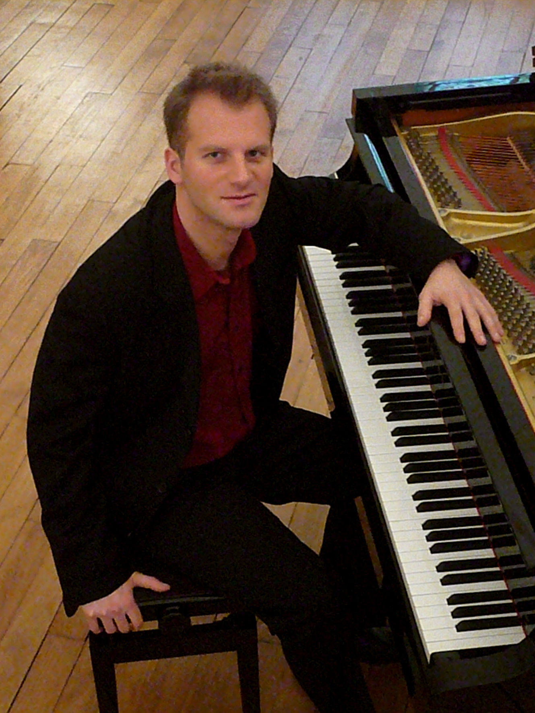
BENOÎT TOURETTE
Pianiste

Benoît Tourette, né en 1981, commence le piano à 9 ans. Il entre au conservatoire de Nîmes dans la classe de Catherine Silie où il obtient une médaille d'or de piano en 1998 ainsi qu'un premier prix de musique de chambre.

Après deux ans au Conservatoire National de Région de Montpellier dans la classe de Patrick Zygmanowski, il entre en 2001 au Conservatoire National Supérieur de Musique de Paris (CNSM). Elève de Georges Pludermacher, Claire Désert et François-Frédéric Guy, il obtient son prix de piano en juin 2005 ainsi que le prix spécial Ravel au Concours International de piano de Brest (2005).

Benoît est également distingué au XVIIIe Concours International de piano d'Ibiza (2008). En 2006, il a l'occasion de suivre des Master Classes avec Ferenc Rados à Budapest et rencontre Bernard D'Ascoli auprès duquel il continue de se perfectionner à Aubagne, près de Marseille.

Benoît a travaillé deux ans en duo avec le pianiste Stéphane Michaud dans la classe de musique de chambre de Daria Hovora au CNSM de Paris et a obtenu son prix de musique de chambre en 2008. Il s'est produit en France, en Allemagne et en Espagne, en soliste mais également en formation de chambre et en tant qu'accompagnateur.
En juin 2009 Benoît obtient son Certificat d'Aptitude (CA) de professeur de piano à l'issue de 3 ans de formation diplômante en pédagogie au CNSM, et enseigne depuis octobre 2009 au Conservatoire à Rayonnement Départemental (CRD) d'Evreux en Normandie.

